Dia da terra
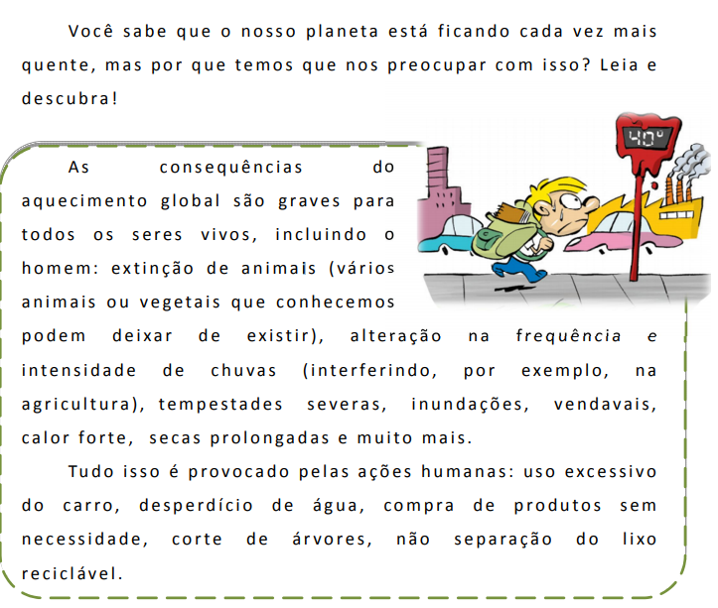

Questão 1
Circule, no texto, as consequências do aquecimento global.

Questão 2
Observe a imagem abaixo.
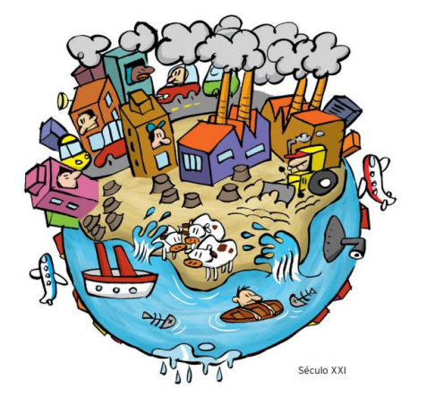
Quais são as ações que o homem realizou para o planeta ficar como está?
____________________________________________________________________________________________________________________________________________________________________________________________________________________________________________________________________________________
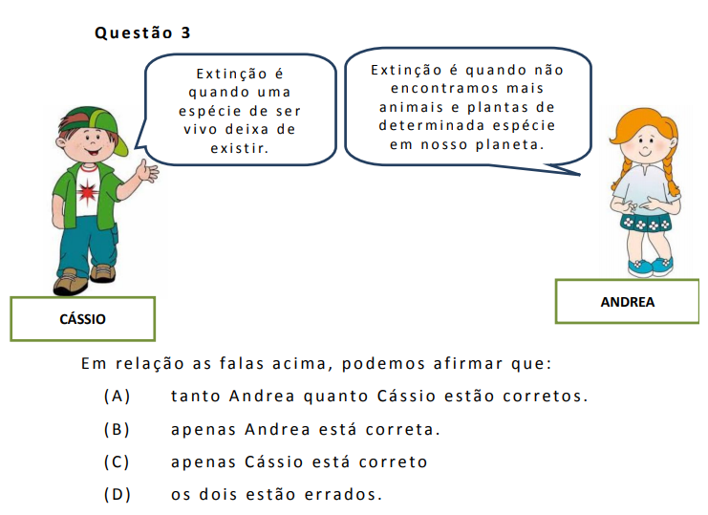

Questão 4
